**오픈랩 과제 #5 : Threaded Binary Trees**

20201631 장유빈

**과제 실행 결과**

**1. 출력 결과**



**2. 트리**

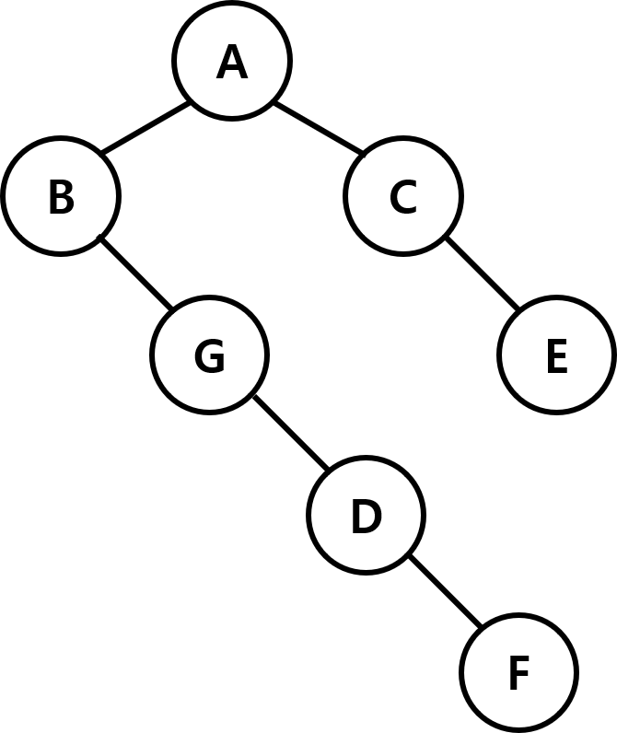

**알고리즘 설명**

   본 알고리즘은 중위 순회하고자 하는 트리를 보다 효율적으로 구성, 순회하기 위한 알고리즘이다. 이진 트리를 생성하게 되면 각 노드 당 2개의 링크가 생기는데, 이때 노드 수를 n개라고 하면 2n개의 링크 중 n+1개의 링크가 NULL 링크이다. 즉, 사용하지 않는 링크가 사용하는 링크보다 많아진다. 따라서 이러한 링크를 중위순회를 효율적으로 수행하기 위해 사용한다.

   threaded binary tree를 구성하기 위해서는 이진 트리의 NULL 링크를 수정해주면 된다. 노드의 왼쪽 링크는 중위 선행자, 즉 중위 순회 시 이전에 순회하게 되는 노드를 연결한다. 그리고 오른쪽 링크는 중위 후속자, 즉 중위 순회 시 다음으로 순회하게 되는 노드를 연결한다. 이와 같은 트리를 구성하게 되면 중위 순회를 쉽게 진행할 수 있다.

   이때 저장된 링크가 스레드인지, 자식 노드인지에 대한 구분이 필요한데, 이를 위해 각 노드에 2개의 정수 변수가 추가된다. 각 변수는 왼쪽 또는 오른쪽의 링크가 자식 노드를 가리키는 경우 0으로, 중위 선행자 또는 후속자를 가리키는 경우 1로 설정되어 자식노드와 스레드를 구분한다.

**코드**

설명은 주석을 통해 확인할 수 있다.

